Effets de la température
Nom :

Compte-rendu de TP à rendre

Partie A

Etude manuelle préalable

A partir du dossier (feuillet à part) qui donne quelques informations sur le long pan étudié.
Les autres informations nécessaires sur les pièces… sont à rechercher dans la maquette IFC et/ou Tekla ; le modèle Robot ou Scia partiel fourni peut lui aussi apporter des informations.

Rappel : la structure métallique et le bâtiment en béton ne sont pas reliés entre eux.

Compléter ci-dessous le croquis du long pan file A : noms des sections, orientation de ces sections, matériaux, liaisons et cotes.

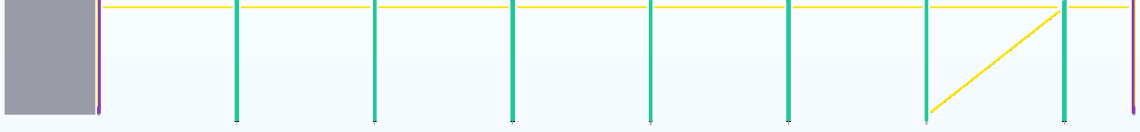

La ligne des sablières est étudiée en été à la température de +40°C ; on suppose que les autres barres sont à la température de montage et donc que la file 2 ne se déplace pas.
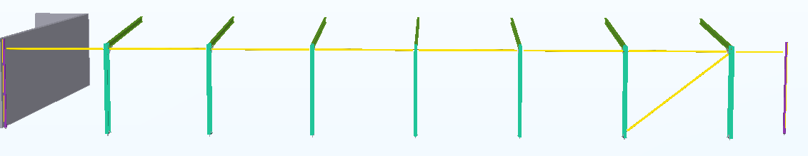

Rechercher la température initiale au montage de la ligne de sablière, en déduire la différence de température ΔT.

T₀ = T = +40°C ΔT =

Préciser le point fixe (celui qui ne se déplace pas) lors d’un changement de température de la ligne des sablières sur la figure ci-dessus.

En déduire les allongements de la ligne des sablières depuis ce point fixe.

À gauche : L₀ = ΔL = À droite : L₀ = ΔL =

Représenter l’allure de la déformation du long pan sur la figure ci-dessus. Préciser les valeurs numériques des déplacements.

Modèle de calcul initial avec Robot ou Scia

Mise au point du modèle de calcul initial

- Ouvrir le modèle de calcul.

- Après l’avoir analysé, modifier le modèle Robot ou Scia du long pan pour le faire correspondre au schéma mécanique de l’ "Etude manuelle préalable". Indiquer ici les modifications apportées.

Prendre en compte l’évolution de la température entre le montage en hiver et le service en été :

- Vérifier que les règlements pris en compte sont bien les EuroCodes
- Créer un cas de chargement pour la température.
- Créer la charge correspondant à ΔT = +40°C sur toutes les sablières,
- Puis celle de ΔT = +18°C pour les autres barres.
- Supprimer si nécessaire le poids propre généré par Robot dans le cas de température que vous avez créé.

Vous devriez obtenir la situation suivante :

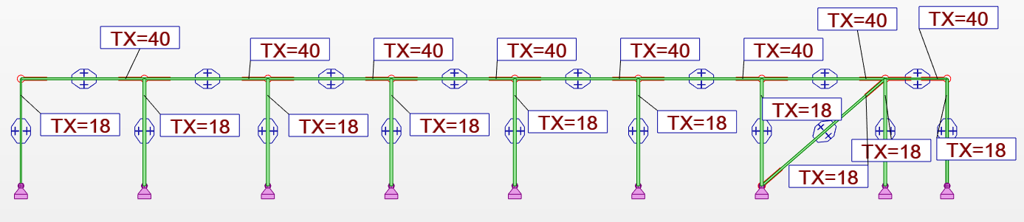

Cas | Type de charge | Liste
1:En été | thermique | 10A17 | TX=40 | TZ=0,0
1:En été | thermique | 1A9 20 | TX=18 | TZ=0,0

Enregistrer ce modèle sous un nouveau nom : soit _____________.rtd

soit _____________.esad

L’allongement de la ligne de sablières est libre : étude ELS

Allongement par effet de la température

- Effectuer le calcul du modèle, puis indiquer ci-dessous les déplacements des nœuds selon X (UX) :

Nœud | 2 | 4 | 6 | 8 | 10 | 12 | 14 | 16 | 18
UX (mm)

Représenter alors les déplacements UX des têtes des poteaux sur la figure ci-dessous sous l’effet de la température.

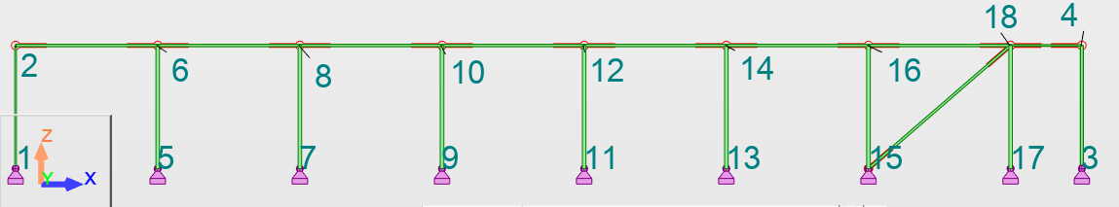

Comparer avec le calcul du §1-« Étude préalable » :

- Noter les différences,
- Expliquer ces différences.

Critère ELS de l’EuroCode 3-1-1 - §7.2.2.

Indiquer quel critère de l’EuroCode retenir dans l’étude ELS des déplacements des têtes des poteaux de ce bâtiment.

Calculer le déplacement maximal autorisé par ce critère, puis comparer cette valeur avec le déplacement maximal calculé à l’aide de Robot.

Conclure : le critère ELS est-il respecté si l’on ne considére que l’effet de la température ?

Efforts normaux

Est-il possible de connaitre les valeurs des efforts normaux dans toutes les barres sans effectuer de calcul - que ce soit un calcul manuel ou à l’aide de Robot - ? Dire pourquoi et donner ces valeurs dans le cas où cela est possible.

Partie B

Nous supposons maintenant que le long pan est malencontreusement bloqué contre le bâtiment en béton lors du montage.
Cela peut résulter d’un défaut dans la cotation relative entre les deux ouvrages : celui en béton et celui en acier.

Modèle de calcul modifié

- Modifier le modèle en réalisant ce blocage par un appui simple en tête de poteau file 9 comme sur la figure ci-dessous.

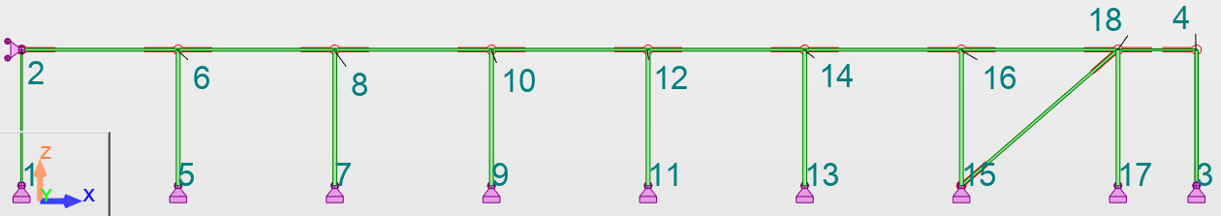

Créer la combinaison ELU : 1,5*cas 1 = 1,5*(En été). Et enregistrer cette nouvelle version.

Vous devriez obtenir la situation suivante :

Combinaison | Nom | Type d'analyse | Type de la combinaison | Nature du cas | Définition
100 (C) | 1,5*En été | Combinaison linéaire | EFF | température | 1*1.50

L’allongement de la ligne de sablières est bloqué : étude ELU

Efforts normaux dans les barres du long pan

- Calculer puis indiquer ci-dessous les efforts normaux dans les barres proposées pour la combinaison ELU. Indiquer les unités et bien différencier la traction de la compression.

barre | 10 | 11 | 12 | 13 | 14 | 15 | 16 | 17 | 20
effort normal
T ou C ?

- Représenter ces efforts normaux sur la figure.

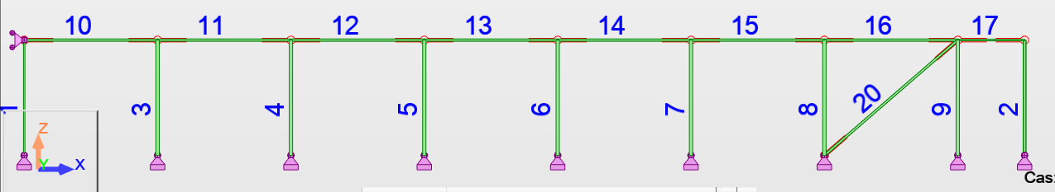

Vérification des sablières
Quelle est la compression appliquée aux sablières pour la combinaison 1,5*T ? la représenter sur la figure de mise en situation ci-dessous.

N_{Ed} = ________

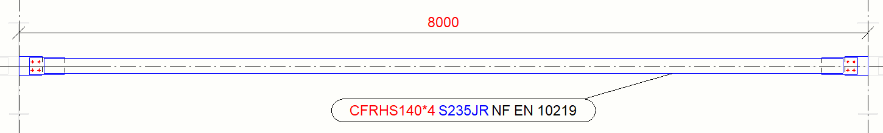

Vérifier ces sablières à l’ELU par un calcul manuel ou grâce au module métier de Robot ou Scia, voire avec l’application ECCS EC3 Steel member calculator.

Résultat de la vérification : $\frac{N_{Ed}}{N_{b,Rd}}=____________$ EC3-1-1 ; §6.3.1 ; relation (6.46)

Cisaillement des boulons attachant la bielle

Quelle est la traction appliquée à la bielle (diagonale) du long pan pour la combinaison ELU 1,5T ? la représenter sur la figure de mise en situation ci-dessous.

N_{Ed} = ________  Vérifier la résistance au cisaillement des boulons assemblant cette bielle au poteau PRS. | 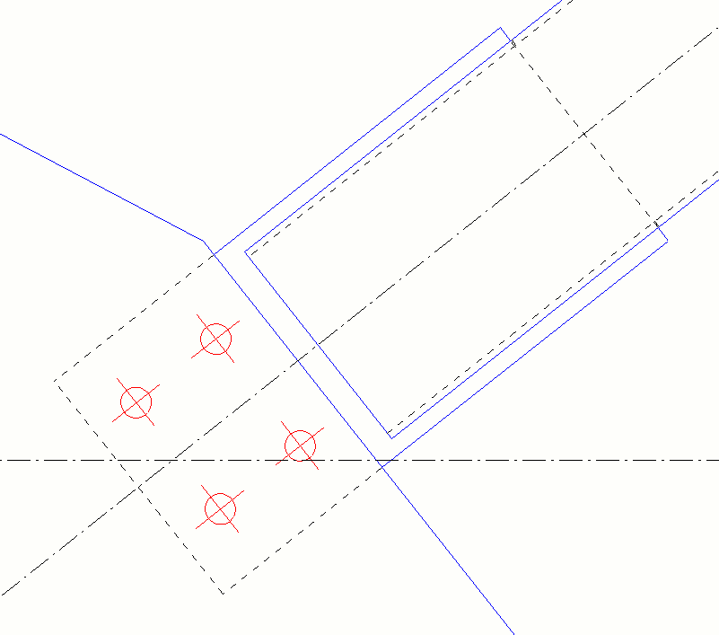

Conclusion

Le modèle proposé est-il suffisamment résistant ? argumenter.

Partie C
On impose que le bâtiment en acier ne vienne pas au contact du bâtiment en béton, même lors des déplacements à l’ELU. On désire donc revenir au modèle initial, sans appui simple sur la file 9.

Détermination de la cote minimale entre acier et béton

Le déplacement à l’ELU sous l’effet de la température est donné ci-dessous.

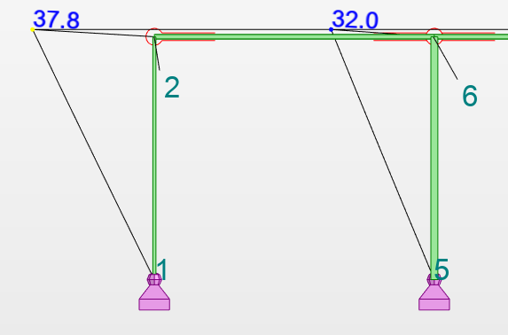 | Combinaison 100 (C) : 1.5*En été
  Nœud | 2 | 6
  UX (mm) | -37.7 | -32.0
  UZ (mm) | 2.2 | 2.2
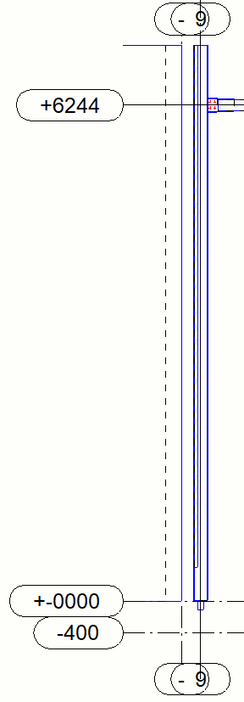

- Déterminer l’écart autorisé pour la tolérance fonctionnelle de montage sur la position des poteaux en classe1.

- Déterminer l’écart autorisé pour la tolérance fonctionnelle de montage sur l’inclinaison des poteaux en classe 1.

Calculer alors le cumul de ces 2 écarts au niveau de la tête de poteau file 9.

Prescription

- En déduire la cote minimale admissible entre l’axe du poteau de la file 9 et le bâtiment en béton afin d’exclure tout contact suite à la dilatation thermique.

Coter cette condition à prescrire sur la figure.

?
